al. Powstańców Wielkopolskich 72
70-111 Szczecin
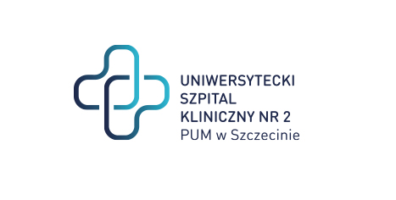
Szczecin, dnia 11.07.2024 r.

znak sprawy: ZP/220/54/24
Dotyczy: postępowania o udzielenie zamówienia publicznego na „Dostawa czujników do pomiaru ciśnienia metoda krwawą, wyrobów do zabiegów naczyniowych i ginekologicznych.”

MODYFIKACJA SWZ NR 1

Na podstawie art. 137 ustawy z dnia 11 września 2021 r. Prawo zamówień publicznych (Dz.U.2019.2019 t.j. z dnia 2019.10.24), zamawiający dokonuje poniższej modyfikacji SWZ:

I. Wykreśla z SWZ załącznik nr 2 FCJ - ZADANIE NR 1 i w to miejsce wprowadza załącznik nr 2 FCJ - ZADANIE NR 1 w nowym brzmieniu.
Ww. dokument stanowi załącznik do niniejszej modyfikacji.

Wykonawcy są zobowiązani uwzględnić powyższe wyjaśnienia podczas sporządzania i składania ofert.
Z poważaniem
Dyrektor USK-2 w Szczecinie

Sprawę prowadzi: Eliza Koladyńska - Nowacka
Tel. 91 466-10-86

